**[명의에게 묻다] 담석증, 위장병 증상과 비슷해 병 키우기 쉬워**

**(27) 담석증 치료 전문 강남기쁨병원 최영수 센터장**

2018-08-21

<http://news.kmib.co.kr/article/view.asp?arcid=0923995209&code=14130000&sid1=hea>

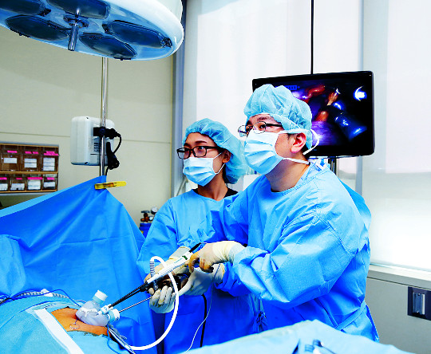

강남기쁨병원 담석증센터 최영수 센터장(오른쪽)이 복강경하 담낭절제수술을 시행하고 있다. 무증상 담석은 놔둬도 괜찮지만 결석의 크기가 3㎝ 이상이고 담낭염을 일으킬 경우엔 수술로 제거하는 것이 원칙이다. 강남기쁨병원 제공

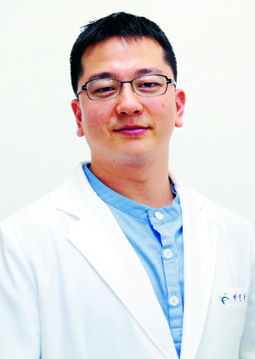

강남기쁨병원 최영수 센터장

서울 강남기쁨병원 담석증센터 최영수(43·간담췌외과·**사진**) 센터장은 ‘복강경하 담낭절제술’ 전문가다.  
  
복강경하 담낭절제술이란 담석증과 급·만성 담낭염, 담낭용종, 담낭암 등으로 복통을 일으키는 담낭(쓸개주머니)을 복강경으로 떼 내어 말썽의 여지를 없애는 수술을 가리킨다.  
  
최 센터장은 2002년 전북대 의대를 졸업하고, 2006∼2009년 가톨릭의대 서울성모병원에서 외과 전공의 과정을 이수했다. 이후 여의도성모병원 간담췌외과 전임의와 부민병원 외과 과장을 거쳐 지난해 7월부터 강남기쁨병원에서 일하고 있다. 현재 외과 과장 겸 담석증센터 센터장을 맡고 있다.  
  
최 센터장은 담낭절제술 외에 맹장염, 탈장, 치질 수술도 병행하고 있다. 최근 1년간 월평균 수술건수는 70∼80건 정도. 이중 약 10%가 담석증 제거 및 담낭절제 수술이다. 수술 솜씨가 맵고 깔끔하다는 입소문과 함께 그를 찾는 환자 수가 날이 갈수록 늘고 있다.  
  
**지속적 복통, 담낭절제수술로 해결**  
  
주부 유순자(49)씨는 1년 전 잦은 속 쓰림과 복통 증상으로 동네 병원을 방문, 미란성 위염 진단을 받고 위장약을 복용했다. 하지만 소화불량 증상이 오히려 심해졌다. 덩달아 체중도 줄어드는 등 복통 증상이 완화되지 않았다.  
  
다른 병원을 찾아 다시 검사를 받았다. 그 결과 그간 지속적인 복통의 원인이 위장 문제 때문이 아니라 담낭에 생긴 돌이 염증(담낭염)을 일으켰기 때문인 것으로 밝혀졌다. 유씨는 곧바로 복강경으로 담낭을 떼 내는 담낭절제수술을 받고 건강을 회복했다.  
  
식사 후 소화불량이나 속 쓰림 증상이 있을 경우 유씨처럼 위장관에 문제가 있을 것이라고 생각하는 게 일반적이다. 하지만 이때 조심해야 할 복병이 있다. 바로 담석증이다. 뚜렷한 원인을 알 수 없는 소화불량 증상과 복통이 계속돼 위장병으로 오인하기 쉬운 까닭이다.   
  
담석증은 간, 담도, 담낭 안에 돌이 생기는 질환이다. 간 내 담관결석, 담도결석, 담낭결석 등으로 구분된다. 특히 몸속에서 소화를 원활하게 돕는 담즙을 보관하는 담낭에 돌이 생기면 식사 후 소화가 잘 안 되고 쥐어짜듯 배가 아픈 증상이 나타나기 쉽다. 심할 경우 오심(메스꺼움) 구토 발열 오한 등이 동반되기도 한다. 돌이 생긴 위치에 따라 등이 아플 때도 있다.  
  
담석증 환자 10명 중 7∼8명은 증상 없이 건강검진을 받고, 또는 소화불량을 이유로 내과를 찾았다가 복부초음파 검사를 받고 이상이 생겼음을 알게 된다.  
  
건강보험심사평가원 자료에 따르면 지난해 국내 병원에서 담석증으로 진료를 받은 환자 수는 13만명 이상이다. 2007년 이후 연평균 6∼7%씩 증가하고 있다.  
  
일반적으로 남성보다는 여성에게서 이상 증상이 더 자주 나타난다. 50대 이상이 전체 진료 환자의 68.8%를 차지할 정도로 나이를 먹을수록 발병 위험이 커진다.  
  
**과식한 날 밤 명치 통증 주의**  
  
담석증은 다양한 원인에 의해 발생한다. 가장 큰 문제는 잘못된 식습관이다. 특히 저단백 고지방 식품을 즐겨 먹는 식습관을 가진 사람은 조심해야 한다. 이밖에 유전적 경향, 임신, 당뇨, 비만 및 급격한 다이어트 등도 주요 위험 요인이다.  
  
보통 담석증에 의한 복통은 한밤중 또는 동 트기 전 새벽 명치 부위에서 시작된다. 고지방 음식을 먹었거나 과식한 날 밤에 나타나는 경우가 많다. 통증의 양상은 수분 동안, 혹은 몇 시간씩 계속되며 하루에도 몇 번씩 반복되는 모양이다. 통증이 오른쪽 늑골 하단부나, 오른쪽 어깨나 등 쪽으로 옮겨 간다 싶을 때도 있다. 담석이 담낭이나 담관을 막고 있어서 담즙이 제대로 배출되지 않고 쌓이면서 나타나는 증상들이다.  
  
최 센터장은 20일 “담석이 담관을 계속 막고 있으면 염증도 생긴다. 이를 음식을 잘못 먹어 체한 탓으로 오인, 참고 지내다 응급수술이 필요할 정도로 병을 키우는 이들이 적지 않다”며 주의를 당부했다.  
  
그다음으로 흔한 증상은 소화불량이다. 기름진 음식만 먹으면 소화가 잘 안 되는 사람이나 뭘 먹든지 자주 체하는 사람의 경우 복부초음파검사를 해보면 담석이 발견되는 경우가 종종 있다.  
  
간 내 담관에 돌이 생긴 경우에는 춥고 떨리는 오한 증상과 더불어 구역 구토 황달 등과 같은 간기능 이상 증상이 나타나기도 한다. 황달 증상은 눈에 먼저 나타나고 소변 색깔이 노랗게 물드는 식으로 진행된다.  
  
이때는 세균감염으로 온몸의 피가 썩어 들어가는 패혈증으로 발전, 생명이 위험해질 수 있다. 최 센터장은 “가능한 한 빨리 전문의를 찾아 응급 처치 및 적절한 치료를 받아야 한다”고 경고했다.  
  
**3㎝ 이상 돌멩이는 수술로 제거해야**  
  
현재 증상이 없고 돌멩이의 크기가 2㎝ 미만이라면 굳이 당장 제거하지 않아도 된다. 하지만 평소 자주 체하고 우상복부와 명치 부위가 아플 경우, 돌 크기가 3㎝ 이상일 때, 담낭용종이 있을 때는 일단 수술로 제거하는 것이 안전하다. 증상이 나타나면 이후 또 재발할 가능성이 크고, 돌이 크고 만성 염증까지 있을 경우엔 담낭암으로 발전할 가능성이 있기 때문이다.  
  
담석증으로 인해 담낭염이나 담도염, 췌장염 등과 같은 합병증이 생겼을 때도 마찬가지다. 자칫 패혈증으로 이어져 위험한 상황에 빠질 수 있어서다.  
  
담석증 치료는 수술이 원칙이다. 담석용해제를 먹는 방법이 있지만, 효과가 제한적인데다 장기간 복용해야 하는 것이 흠이다. 더욱이 한국인에게 흔한 갈색담색에는 효과가 없고 재발률도 높은 것으로 돼 있다.  
  
반면 수술 치료는 담낭과 담석을 동시에 제거하는 방법이라 뒤탈이 없다. 담석은 복강경 수술로 제거한다. 배꼽 부위에 1∼2㎝ 구멍 한 개만 뚫고 그 틈으로 치료내시경 기구들을 넣어 수술을 하는 ‘한 구멍(단일통로) 복강경 수술’이다. 수술 상처가 작아 흉터가 거의 눈에 띄지 않는다.  
  
최 센터장이 이끄는 기쁨병원 외과 의료진의 복강경하 담낭절제술 후 입원기간은 2016∼2017년 기준으로 평균 3.23일이다. 같은 기간 수술 후 감염사고는 한 건도 발생하지 않았다.  
  
최 센터장은 이르면 다음 달 중순부터 이 수술에 로봇을 활용할 계획이다. 이른바 ‘복강경+로봇 담낭절제술’이다.  
  
최 센터장은 “로봇 팔을 이용, 수술 공간과 시야를 충분히 확보한 상태에서 복강경으로 담석 제거 및 담낭을 절제하기 때문에 수술을 한결 안전하게 이끌 수 있을 것으로 기대된다”고 말했다.  
  
이기수 의학전문기자 kslee@kmib.co.kr